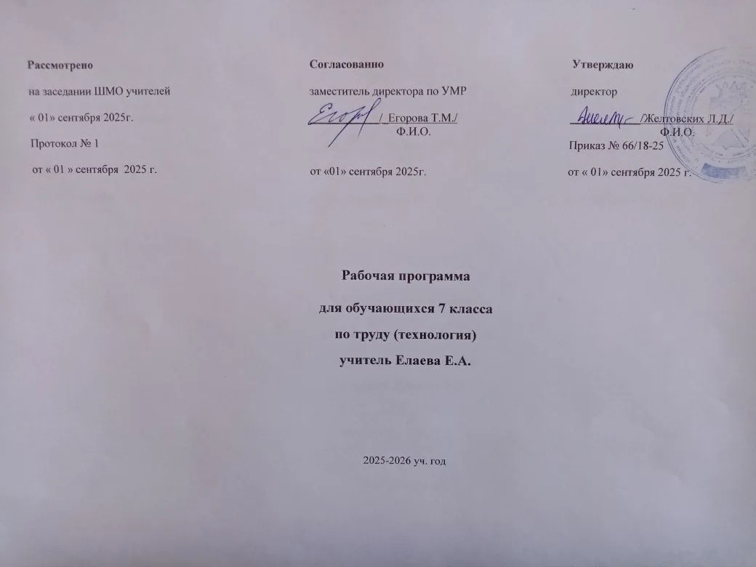
Пояснительная записка.
Рабочая программа по труду (технологии) для 7 класса МКОУ «Посадская школа - интернат для обучающихся с ограниченными возможностями здоровья» составлена в соответствии с изменениями внесенными в ФАОП УО. Приказ Минпросвещения РФ, от17.07.2024года № 495
Предлагаемая программа ориентирована на учебник для специальных (коррекционных) образовательных учреждений 8 вида /Технология щвейное дело 7 класс. Под ред. Г.Г. Мозговой, Г.Б. Картушиной. Допущено Министерством образования и науки РФ. М.: Просвещение, 2021г.
Цели трудового обучения:
освоение технологических знаний, технологической культуры на основе включения учащихся в разнообразные виды
технологической деятельности по созданию личностно или общественно значимых продуктов труда;
овладение общетрудовыми и специальными умениями, необходимыми для поиска и использования технологической
информации, создания продуктов труда, ведения домашнего хозяйства самостоятельного и осознанного определения
жизненных и профессиональных планов; безопасными приемами труда;
развитие познавательных интересов, технического мышления пространственного воображения, интеллектуальных,
творческих, коммуникативных и организаторских способностей;
воспитания трудолюбия, бережливости, аккуратности, целеустремленности, предприимчивости, ответственности за
результаты своей деятельности, уважительного отношения к людям различных профессий и результатам их труда;
получение опыта применения технологических знаний и умений в самостоятельной практической деятельности.
Задачи:
- приобретение знаний о взаимодействии природы, общества и человека, о негативных последствиях влияния трудовой
деятельности человека, элементах машиноведения, технологии обработки ткани, художественной обработке
материалов;
- воспитание трудолюбия, бережливости, аккуратности, целеустремленности, предприимчивости, ответственности за результаты своей деятельности, уважительного отношения к людям различных профессий и результатам их
труда;
•овладеть способами деятельностей:
умение действовать автономно: защищать свои права, интересы, проявлять ответственность, планировать и
организовывать личностные планы, самостоятельно приобретать знания, используя различные источники;
умение работать в группе: устанавливать хорошие взаимоотношения, разрешать конфликты и т. д. Учащиеся на занятиях осваивают компетенции - коммуникативную, ценностно-смысловую, культурно-эстетическую, социально-трудовую, личностно-саморазвивающую.
Учатся формировать собственный алгоритм решения познавательных задач, формулировать проблему и цели своей работы, определять способы и методы решения задачи, прогнозировать ожидаемый результат и сопоставлять его с собственными знаниями в области технологии.
Учащиеся учатся представлять результаты индивидуальной и групповой познавательной деятельности. На уроках учащиеся овладевают монологической и диалогической речью, умением вступать в речевое общение, участвовать в диалоге (понимать точку зрения собеседника, признавать право на иное мнение).
Для решения познавательных и коммуникативных задач учащимся предлагается использовать различные источники информации, включая энциклопедии, словари и другие базы данных; в соответствии с коммуникативной задачей, сферой и ситуацией общения осознанно выбирать выразительные средства языка и знаковые системы (текст, таблица, схемы, инструкционная карта).
Большую значимость на этой ступени образования сохраняет информационно-коммуникативная деятельность учащихся, в рамках которой развиваются умения и навыки поиска нужной информации по заданной теме в источниках различного типа, извлечения необходимой информации из источников, созданных в различных знаковых системах (текст, таблица, график и др).

Перечень знаний и умений» формируемых у обучающихся 7 классов:

Должны знать:
-правила безопасной работы с ручными инструментами и на швейной машине, принцип изготовления пряжи, нитей и
тканей, классификацию текстильных волокон, свойство нитей основы и утка, свойства тканей из натуральных
растительных волокон;
-виды приводов швейной машины, правила подготовки универсальной швейной машины к работе;
-виды декоративно-прикладного искусства народов нашей страны, различные материалы и приспособления,
применяемые в традиционных художественных ремёслах;
-возможности лоскутной пластики, основные приёмы и материалы, применяемые в лоскутной пластике;
-правила заправки изделия в пяльцы, виды простейших ручных швов;
-эксплуатационные, гигиенические и эстетические требования, предъявляемые к одежде, общие сведения о системах
конструирования одежды, правила построения и оформления чертежей швейных изделий;
-правила снятия мерок для построения чертежа и условные обозначения;
-понятия о композиции в одежде,
-виды отделки в швейных изделиях,
-способы моделирования плечевого изделия и поясного изделия,
- правила подготовки выкройки к раскрою;
- технологию выполнения следующих швов: стачного взаутюжку, расстрочного, накладного с закрытым срезом, в подгибку с открытым и закрытым срезом,
-правила обработки накладных карманов и бретелей;

Должны уметь:
-осуществлять поиск необходимой информации в области обработки тканей;
-определять в ткани нити основы и утка, лицевую и изнаночную стороны;
-включать и отключать маховое колесо от механизма машины, наматывать на шпульку, заправлять верхнюю и нижнюю нитки, запускать швейную машину и регулировать её скорость, выполнять машинные строчки (по прямой, по кривой, с поворотом на определённый угол с подъёмом прижимной лапки, регулировать длину стежка;
-переводить рисунок вышивки на ткань; подбирать иглы и нитки, заправлять изделие в пяльцы, закреплять рабочую нитку на ткани без узла, выполнять простейшие ручные швы;
-подготавливать материалы лоскутной пластики к работе, подбирать материалы по цвету, рисунку и фактуре,
-пользоваться инструментами и приспособлениями, шаблонами, соединять детали лоскутной пластики между собой,
-использовать прокладочные материалы;
-читать и строить чертежи, снимать мерки, записывать результаты измерений, выполнять моделирование, подготавливать выкройку к раскрою;
-выполнять на швейной машине следующие швы: стачной взаутюжку, стачной вразутюжку, расстрочной, накладной с
закрытым срезом, в подгибку с открытым и закрытым срезом, правила обработки накладных карманов и бретелей,
подготавливать ткань к раскрою, переносить контурные и контрольные линии на ткань, намётывать и подстрачивать
карманы, обрабатывать срезы швов в подгибку с закрытым срезом, определять качество готового изделия, ремонтировать одежду заплатами.
Содержание программы
I четверть
Вводное занятие
Задачи предстоящего учебного года и план работы на четверть. Закрепление рабочих мест. Проверка оборудование в мастерской. Закрепление инструментов индивидуального пользования. Правила безопасной работы.
Промышленная швейная машина 22-А класса ПМЗ
Теоретические сведения. Промышленная швейная машина 22-А класса ПМЗ, назначение, скорости, виды выполняемых операций, основные механизмы. Заправление верхней и нижней нитки. Регулятор строчки, назначение и действие. Работа на промышленной швейной машине. Организация рабочего места. Правила безопасной работы. Посадка во время работы: положение рук, ног, корпуса. Установка стула (напротив игловодителя).
Умение. Строчка на промышленной швейной машине по прямым и закругленным линиям. Одновременная и последовательная работа обеими руками.
Упражнения. Нажим на педаль, пуск и остановка машины, наматывание нитки на шпульку, заправка верхней и нижней ниток.
Практические работы. Подготовка машины к работе (наружный осмотр, наматывание нитки на шпульку, заправка верхней и нижней ниток).
Построение чертежа и раскрой женского и детского белья без плечевого шва
Изделие. Наволочка с клапаном.
Теоретические сведения. Льняная ткань: изготовление, свойства (способность впитывать влагу и пропускать воздух), отношение к воде и теплу. Правила утюжки льняной ткани. Ткацкое производство (общее представление). Профессии.
Пооперационное разделение труда при пошиве изделия. Необходимость контроля за правильностью выполнения предшествующих операций. Швы, используемые при фабричном пошиве бельевого изделия.
Лабораторная работа. Изучение свойств льняной ткани.
Практические работы. Обработка поперечного среза швом вподгибку с закрытым срезом (ширина шва до 1 см). Разметка длины клапана. Складывание кроя для обработки боковых срезов двойным швом (или одним из швов, применяемых в производстве) одновременно с клапаном. Вывертывание, утюжка и складывание по стандарту изделия.
Изделие. Пододеяльник.
Теоретические сведения. Пододеяльник, назначение, стандартные размеры, ткани для пошива, название деталей и срезов, швы для обработки и соединения деталей. Утюжка пододеяльника.
Упражнение. Обработка обтачкой рамки пододеяльника на образце. (Обтачка раскраивается из выпада ткани). Внешний срез обтачки может быть обработан кружевом или шитьем.
Бригадный метод пошива постельного белья
Изделия. Наволочка, простыня, пододеяльник с пооперационным разделением труда.
Теоретические сведения. Основные стандартные размеры наволочек, простыней и пододеяльников. Ткани для пошива постельного белья. Пооперационное разделение труда при пошиве постельного белья. Качество пошива. Технические требования к готовой продукции.
Умение. Работа бригадным методом. Самоконтроль качества работы.
Лабораторная работа. Изучение свойств льняных и хлопчатобумажных тканей.
Практические работы. Раскрой изделия. Пошив изделия бригадным методом. Проверка качества операций и готовых изделий. Утюжка и складывание изделий.
Построение чертежа, изготовление выкройки и раскрой поясного бельевого изделия
Обработка оборок
Изделие. Отделка на изделии (оборка).
Теоретические сведения. Назначение оборки. Правила расчета длины ткани на оборку. Правила раскроя оборок. Виды обработки отлетного среза оборки.
Упражнение. Изготовление образца оборки.
Практические работы. Обработка отлетного среза оборок швом вподгибку с закрытым срезом, строчкой «зигзаг», двойной строчкой и окантовочным швом. Соединение оборок с изделием стачным или накладным швом. Втачивание оборок между деталями изделия.
Самостоятельная работа
Пошив по готовому крою небольшой наволочки с клапаном.

II четверть
Вводное занятие
План работы на четверть. Правила безопасной работы с инструментами и оборудованием.
Понятие о ткацком производстве
Виды работы. Изготовление ночной сорочки без плечевого шва с горловиной, обработанной подкройной или косой обтачкой.
Изделие Ночная сорочка с прямоугольным, овальным или фигурным вырезом горловины, обработанным подкройной обтачкой.
Теоретические сведения. Ткани для пошива ночных сорочек. Фасоны выреза горловины. Мерки для построения чертежа выкройки. Названия контурных срезов и деталей. Расход ткани на изделие. Особенности складывания ткани при раскрое детского белья без плечевого шва. Производственный способ раскроя (вразворот).
Упражнения. Построение чертежа в масштабе.
Практические работы. Снятие мерок. Изготовление выкройки в натуральную величину. Проверка выкройки. Раскладка выкройки на ткани, раскрой изделия с припусками на швы. Вырезание горловины и обтачки. Обозначение середины переда, спинки и рукава на основной детали и на обтачке.
Изделие. Пижама детская (комплект из короткой сорочки и пижамных брюк).
Теоретические сведения. Швы, применяемые при пошиве детской пижамы. Технические требования к выполнению запошивочного шва в бельевом изделии.
Умение. Обработка запошивочным швом шаговых и среднего срезов парных деталей. Обработка швом вподгибку с закрытым срезом верхних и нижних срезов деталей.
Практические работы. Подготовка кроя к обработке. Обработка запошивочным швом боковых срезов. Обработка горловины косой обтачкой с применением отделки, срезов рукава — швом вподгибку с закрытым срезом деталей.
Изделие. Пижамная сорочка без плечевого шва с круглым вырезом горловины.
Теоретические сведения. Пижама: фасоны, виды отделок. Использование выкройки сорочки без плечевого шва.
Умение. Моделирование выкройки.
Практические работы. Изменение выкройки ночной сорочки (уменьшение длины). Раскладка выкройки на ткани, проверка и раскрой изделия.
Изделие. Брюки пижамные.
Теоретические сведения. Пижама: назначение, ткани для пошива. Мерки для построения чертежа пижамных брюк. Название деталей изделия и контурных срезов. Особенности раскроя парных деталей. Расчет расхода ткани.
Практические работы. Снятие с себя мерок, построение чертежа выкройки. Проверка, вырезание, раскладка выкройки на ткани. Раскрой парных деталей.
Соединение основных деталей в изделии поясного белья
Самостоятельная работа
Обработка горловины подкройной обтачкой по готовому крою.

III четверть
Вводное занятие
План работы на четверть. Правила безопасной работы на швейной машине.
Теоретические сведения. Шерстяное волокно: вид, свойства (длина, сравнительная толщина (тонина), извитость, прочность), получение пряжи.
Получение ткани из шерстяной пряжи. Пряжа чистошерстяная и полушерстяная. Свойства чистошерстяной ткани (прочность, способность к окраске, усадка, воздухопроницаемость, теплозащита). Действие воды, тепла и щелочей на шерсть. Полушерстяная ткань (с добавлением волокон лавсана, нитрона). Правила утюжки шерстяной ткани.
Лабораторная работа. Определение чистошерстяных и полушерстяных тканей по внешним признакам (шерстистая поверхность), на ощупь, по разрыву и характеру горения нитей. Определение длины, извитости, тонины, прочности, шерстяных волокон.
Обработка складок в поясном женском и детском платье
Изделие. Складка на платье.
Теоретические сведения. Складка: виды (односторонняя, встречная, байтовая), назначение, конструкция, ширина и глубина. Расчет ширины ткани на юбку со складками. Отделка складок строчками.
Упражнение. Обработка складок на образце.
Практические работы. Разметка линий внутреннего и наружного сгибов ткани. Заметывание складок. Закрепление складок строчками. Утюжка складок.
Обработка застежек в боковом шве поясного изделия
Изделие. Застежка в боковом шве поясного изделия (тесьма «молния», крючки).
Теоретические сведения. Застежка в юбке: виды, длина, фурнитура, особенности обработки в юбках из разных тканей. Петли из ниток.
Упражнение. Обработка на образце застежки тесьмой «молния» и застежки на крючках.
Практические работы. Обработка среза припуска по шву для верхней и нижней стороны застежки. Обработка нижнего края застежки. Разметка мест для петель и крючков. Пришивание петель и крючков. Изготовление петель из ниток. Приметывание тесьмы
«молния» к подогнутым краям застежки. Настрачивание краев застежки на тесьму «молния».
Изделие. Прямая юбка с шестью вытачками.
Теоретические сведения. Юбка: ткани для пошива, виды, фасоны, мерки для построения чертежа, название деталей и контурных срезов выкройки.
Умение. Выбор фасона и ткани изделия, распознавание шерстяной ткани. Изменение выкройки в соответствии с фасоном. Раскрой.
Упражнение. Построение чертежа в масштабе по инструктажу.
Практические работы. Снятие мерок. Расчет раствора вытачек. Применение расчетов для получения выкройки на свой размер. Изготовление основы выкройки прямой двухшовной юбки.
Обработка низа прямой юбки
Изделие. Юбка.
Теоретические сведения. Обработка низа юбки: виды, зависимость от фасона и ткани. Ширина подгиба.
Умение. Обработка среза ткани зигзагообразной строчкой.
Практические работы. Заметывание низа юбки. Обработка потайными петлеобразными и крестообразными стежками среза с подгибом и без подгиба края внутрь. Обработка среза тесьмой, косой обтачкой и зигзагообразной строчкой. Закрепление подгиба ручными стежками или машинной строчкой. Утюжка изделия.
Обработка притачным поясом или корсажной тесьмой верхнего среза прямой юбки
IV четверть
Вводное занятие
План работы на четверть.
Изделие. Юбка двухшовная прямая, слегка расширенная книзу, со складками или без складок.
Теоретические сведения. Виды обработки верхнего среза юбок (притачным поясом и корсажной тесьмой). Способы застегивания пояса (на крючках и на пуговицах). Зависимость размера петли от диаметра пуговицы. Виды обработки срезов швов. Разутюженная и заутюженная вытачка. Название деталей кроя юбки и контурных срезов. Подготовка деталей кроя к пошиву.
Умение. Выполнение потайных подшивочных стежков.
Упражнение. Обработка верхнего среза образца корсажной тесьмой. Обметывание петли по долевой и поперечной нитям.
Построение чертежа и раскрой расклешенной юбки
Изделия. Юбка из клиньев. Юбка «полусолнце». Юбка «солнце». Теоретические сведения. Юбка: фасоны, ткани для пошива (гладкокрашеные, пестротканые, меланжевые). Ткани с рисунком в клетку. Чертежи расклешенной юбки (мерки для построения линии, контурные срезы). Направление нитей основы в ткани при раскрое расклешенной юбки. Припуск на верхний подгиб.
Практические работы. Снятие мерок. Построение вспомогательных линий. Построение линий талии и низа по расчету для юбок «солнце» и «полусолнце». Расчет размера, построение клина на чертеже. Раскладка выкройки, припуск на подгиб по верхнему срезу. Раскрой юбки.
Обработка верхнего среза расклешенной юбки швом вподгибку с вкладыванием эластичной тесьмы
Изделие. Юбка расклешенная с оборкой или без нее.
Теоретические сведения. Выравнивание и подрезка низа расклешенной юбки. Расположение швов. Использование обтачки при обработке верхнего среза под эластичную тесьму. Правила утюжки расклешенной юбки.
Практические работы. Подрезка низа юбки, обработка верхнего среза швом вподгибку с закрытым срезом. Прокладывание строчек под тесьму. Вкладывание тесьмы. Обметывание и обработка швом вподгибку с открытым срезом на машине низа юбки на крае-обметочной машине.
Практическое повторение
Виды работы. Изготовление юбок прямой и расклешенной, ночной сорочки, простыни, наволочки, пододеяльника. Выполнение заказов базового предприятия пооперационным разделением труда.
Самостоятельная работа
Выполнение отделочных операций по изготовлению образца расклешенной юбки в масштабе 1:2. (Выполняется по готовому крою. Верхний срез обрабатывается швом вподгибку с закрытым срезом с вкладыванием эластичной тесьма. По низу юбки — оборка, обработанная окантовочным швом).

